*Зміст*

*Введення*

*Глава 1. Свинець і його властивості*

*Глава 2. Витяг свинцю з колошникового пилу*

*Процесу рафінування цинку*

*Глава 3. Комплексна переробка свинецсодержащих техногенних відходів мідеплавильних підприємств Уралу*

*Література*

***Введення***

Кольорові метали і сплави з вторинної сировини грають важливу роль в загальному балансі виробництва та споживання кольорових металів в нашій країні: їх частка по відношенню до загального обсягу виробництва кольорових металів становить близько 25%. Одним з найбільш широко використовуваних в промисловості металів є свинець. В даний час світове виробництво його досягло близько 7 млн. т на рік, тобто за кількістю вироблених металу і сплавів свинець знаходиться на четвертому місці у світі після алюмінію, міді та цинку.

***Глава 1.* *Свинець і його властивості***

Незважаючи на отруйність свинцю, відмовитися від нього неможливо. Свинець дешевий - удвічі дешевше алюмінію, в 11 разів дешевше олова. Після того як у 1859 французький фізик Гастон Планте винайшов свинцевий акумулятор, для виготовлення акумуляторних пластин з тих пір витратили мільйони тонн свинцю; в даний час на ці цілі йде в ряді країн до 75% всього видобутого свинцю.

Виробництво лужних акумуляторів досягло в наш час гігантських розмірів, але воно не витіснило акумулятори свинцеві. Останні поступаються лужним у міцності, вони важчі, але зате дають струм більшої напруги. Так, для живлення автостартера потрібно п'ять кадмієво-нікелевих акумуляторів або три свинцевих.

Поступово знижується застосування свинцю для виготовлення дуже отруйного антидетонатора - тетраетилсвинцю. Здатність тетраетилсвинцю покращувати якість бензину було відкрито групою молодих американських інженерів у 1922; у своїх пошуках вони керувалися періодичної таблиці елементів, планомірно наближаючись до найбільш ефективного засобу. З тих пір виробництво тетраетилсвинцю безперервно росло; максимум припадає на кінець 1960-х, коли тільки в США щорічно з вихлопами викидалися сотні тисяч тонн свинцю - по кілограму на кожного жителя. В останні роки застосування етилованого бензину заборонено в багатьох регіонах, і його виробництво знижується.

М'який і пластичний свинець, не іржавіє в присутності вологи, - незамінний матеріал для виготовлення оболонок електричних кабелів; на ці цілі в світі витрачається до 20% свинцю. Малоактивний свинець використовують для виготовлення кислототривкої апаратури для хімічної промисловості, наприклад, для облицювання реакторів, в яких отримують соляну і сірчану кислоти. Важкий свинець добре затримує згубні для людини випромінювання і тому свинцеві екрани використовуються для захисту працівників рентгенівських кабінетів, у свинцевих контейнерах зберігають і перевозять радіоактивні препарати. Свинець містять також підшипникові сплави бабіти, "м'які" припої (найвідоміший - "третнік" - сплав свинцю з оловом).

У будівництві свинець використовують для ущільнення швів і створення сейсмостійких фундаментів. У військовій техніці - для виготовлення шрапнелі і сердечників куль. Будь-яка добавка до свинцю збільшує його твердість, але кількісно вплив добавок нерівноцінно. У свинець, що йде на виготовлення шрапнелі, додають до 12% сурми, а в свинець рушничного дробу - не більше 1% миш'яку. Без ініціюючих вибухових речовин ні одне скорострільне зброю діяти не буде. Серед речовин цього класу переважають солі важких металів. Використовують, зокрема, азид свинцю PbN 6.

Свинець був одним з перших металів, переведених у стан надпровідності. До речі, температура, нижче якої цей метал набуває здатність пропускати електричний струм без найменшого опору, досить висока - 7,17 ° K. (Для порівняння зазначимо, що в олова вона дорівнює 3,72, у цинку - 0,82, у титану - всього 0,4 ° K). З свинцю була зроблена обмотка перший надпровідного трансформатора, побудованого в 1961 р.

Свинець використовується у виробництві пігментів (таких, як сурик, білила), у виробництві кришталю, для будівництва сейсмостійких фундаментів. Нітрат свинцю застосовується для виробництва потужних сумішевих вибухових речовин. Телурид свинцю широко застосовується в якості термоелектричного матеріалу (термо-е. Д. з 350 мкВ / К). Перхлорат свинцю використовується для приготування важкої рідини (щільність 2,6) використовуваної під флотаційному збагаченні руд, так само він іноді застосовується в потужних сумішевих вибухових речовинах як окислювач. Фторид свинцю самостійно, а так само спільно з фторидом вісмуту, міді, срібла застосовується в якості катодного матеріалу в хімічних джерелах струму. Вісмутат свинцю, сульфід свинцю, йодид свинцю застосовуються в якості катодного матеріалу в літієвих акумуляторних батареях. Хлорид свинцю як катодного матеріалу в резервних джерелах струму. Телурид свинцю самий поширеною матеріал у виробництві термоелектрогенераторов і термоелектричних холодильників.

***Глава 2.* *Витяг свинцю з колошникового пилу***

*Процес рафінування цинку*

Процес призначений для обробки свинецсодержащих залишків, які утворюються при вилуговуванні конверторної та іншої пилу, що утворюється при пірометаллургічним виробництві міді, розведеним розчином сірчаної кислоти. Цей процес може бути також використаний для обробки залишків, що утворюються в процесі електролітичного виробництва цинку при вилуговуванні твердих феритів цинку, міді та кадмію гарячої сірчаної кислотою.

Процес призначений для обробки залишків, що містять свинець у відносно низьких концентраціях і головним чином у вигляді сульфату свинцю. Перевагами процесу є те, що він не вимагає попереднього спікання матеріалу і може здійснюватися безперервно. Основними продуктами є Високочистий свинцевий веркблей з високим вмістом свинцю, срібла та золота, а також шлак, що містить всі інші компоненти вихідного залишку за винятком сірки. Цей шлак є інертною і після охолодження може бути легко видалений, не завдаючи шкоди навколишньому середовищу.

У ході процесу відбувається виділення газів, основними компонентами яких є оксиди вуглецю і сірки. Ці гази піддають звичайним процедурам уловлювання пилу і диму, а також видалення оксидів сірки.

Процес проводять в електричній печі, електроди якої частково занурені в шлакову фазу. Доцільно використовувати печі Херо (Heroult) з трьома або більше електродами. Швидкість подачі сировини і подається потужність вибираються таким чином, щоб температура розплавленого шлаку становила 1000 - 1500 "З, переважно 1100-1350 ° С.

*Витяг оксиду свинцю з колошникового пилу*

Процес призначений для брикетування пилу, що утворюється у сталеплавильному та ливарному виробництві та містить оксиди цинку і (або) свинцю, а також оксиди заліза. Брикетування проводять при додаванні містять вуглець сполучного речовини і такої кількості вуглецю, якого достатньо для відновлення принаймні оксидів свинцю і цинку до металів.

Брикети піддають дії кислородсодержащего газу при температурі 175-315 "С, у результаті чого відбувається селективне окиснення сполучного речовини та брикети стають міцними. Після цього їх нагрівають при температурі 980-1370 ° С для відновлення сполук цинку і свинцю та випаровування одержуваних при цьому металів, які потім окислюють в газовій фазі до РЬО і ZnO. Оксиди свинцю і цинку відокремлюють від газів, що відходять в пилесборнике, а брикети, що містять залізо, охолоджують у відсутність кисню після чого використовують для завантаження в сталеплавильні печі.

При плавленні свинцевого брухту, наприклад одержуваного з акумуляторів, у металургійних печах для виділення свинцю та інших компонентів в якості побічного продукту утворюється пил, що містить метали. Ця так звана колошниковий пил виноситься гарячими газами, що відходять і після охолодження збирається в електрофільтрах, мішочні фільтри або інших пристроях і повертається в металургійну піч або направляється на виділення містяться в ній металів.

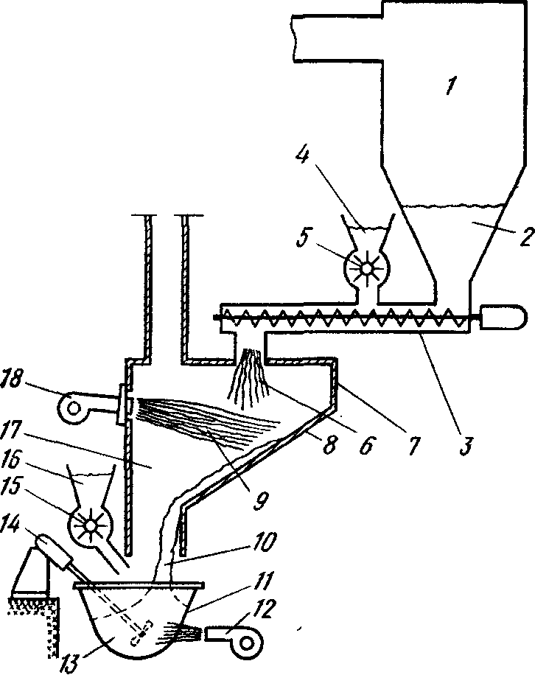

До складу пилу входить головним чином оксид свинцю, а також невеликі кількості оксидів інших металів, присутніх у вихідній сировині в якості компонентів сплавів або у вигляді домішок. У пилу містяться також і інші хімічні сполуки металів, зокрема хлориди, сульфіди і сульфати. При плавленні і відновлення колошникового пилу в металургійній печі як такій чи в суміші з іншими матеріалами знову відбувається винесення частини пилу з газами, що відходять. У результаті випаровування і наступної конденсації сполук металів відбувається утворення нових кількостей пилу.

Навіть при додаванні до сировини, завантажуваного в піч, відновників і флюсів досягається лише часткове відновлення повертається колошникового пилу. У ході проведення процесу кількість циркулюючої колошникового пилу буде постійно зростати. Одночасно з цим відбуваються несприятливі зміни в її складі, оскільки збільшується вміст важко відновлюваних хлоридів, сульфідів і сульфатів і зменшується частка оксидів, тобто відбувається зменшення вмісту металу.

Процес дозволяє усунути зазначені недоліки та отримати матеріал придатний для обробки в металургійних печах. При цьому досягається значне, збільшення виходу металу в порівнянні з відомим методом.

Згідно цього процесу колошниковий пил плавлять при відносно низькій температурі, при якій практично не відбувається відновлення. Утворений при цьому шлак охолоджують до затвердіння. Для підвищення ефективності процесу в сировину вводять добавки, такі як флюси, що підвищують температуру плавлення і відновник, що містить залізо.

Схема апарату для проведення процесу представлена ​​на рис.1. Пил 2, що містить свинець, збирається в газоочисних сепараторі 1 і подається в плавильну піч 7 транспортером 3, наприклад шнековим транспортером. У пил можуть бути введені добавки 4, такі як карбонат натрію або бура. Вони подаються на транспортер 3 дозуючим пристроєм 5 в кількостях, пропорційних кількості пилу, що подається транспортером 3 в кожен момент часу. У цьому випадку транспортер виконує також роль змішувача для пилу і добавок. Утворюється при цьому суміш 6 подається на похиле робочий простір плавильної печі 7, де вона нагрівається полум'ям 9 пальника 18, що знаходиться навпроти робочого простору.

Розплавлена ​​маса 10 стікає по поверхні 8 на виходi 17, через яке також можуть бути введені добавки 16, наприклад дрібні гранули залізовмісного матеріалу, що дозуються пристроєм 15 таким же чином, як і у випадку дозатора 5. Утворений шлак 13 стікає в збірник, де він нагрівається пальником 12 при постійному перемішуванні мішалкою 14. Після заповнення збірника 11 мішалку 14 видаляють і вміст збірки переливають в іншу ємність, або замінюють його порожнім збірником. У будь-якому випадку шлак 13 охолоджують і після затвердіння повертають в металургійну пл a вільну піч.

***Глава 3.* *Комплексна переробка свинецсодержащих техногенних відходів мідеплавильних підприємств Уралу***

Сформована економічна ситуація змушує міделиварний підприємства відмовлятися від переробки техногенних відходів (шлаків, пилу, Кекова і т.п.). Свинець - і містять цинк, тверді відходи в значних кількостях накопичуються на території заводів, в так званих "тимчасових" відвалах, а часто складуються на майданчиках підприємств. Спроби реалізувати свінецсодержащіе промпродукт наштовхуються на труднощі, пов'язані із заниженням цін з боку свинцевих підприємств-монополістів, проблемами у підготовці та транспортування промпродукту, екологічними та іншими обмеженнями.

Росія залишилася без заводів з виробництва первинного свинцю, останній використовується в електротехнічній, хімічній, атомній промисловості, при виробництві автомобільних акумуляторів і паливних антидетонаторов. Відставання гірничорудної бази свинцю і потреба значних капітальних вкладень стримують будівництво великого підприємства з видобутку і виробництва первинного свинцю

Хімічний склад пилу уральських мідеплавильних підприємств,%

|  |  |  |  |  |  |
| --- | --- | --- | --- | --- | --- |
| Підприємство, плавильний агрегат | Елемент | | | | |
|  | Zn | Pb | As | Сu | Fe |
| Среднеуральскій мідеплавильний завод: |  |  |  |  |  |
| обпалювальна піч | 11,3 | 2,1 | 3,3 | 9.3 | 19,8 |
| відбивна піч | 6,9 | 1,5 | 2,2 | 11,8 | 27,50,3 |
| конвертер | 31,7 | 25,5 | 2,2 | 1,7 | 0,3 |
| піч Ванюкова: |  |  |  |  |  |
| груба пил | 4,0 | 0,8 | 0,4 | 10,0 | 21,0 |
| тонкий пил | 12,0 | 4,5 | 1,4 | 5,5 | 12,0 |
| Кировградский мідеплавильний комбінат: |  |  |  |  |  |
| відбивна піч | 2,4 | 2,9 | 3,5 | 9,7 | 18,3 |
| шахтна піч: |  |  |  |  |  |
| груба пил | 25,7 | 3,8 | 0,1 | 12,5 | 9,7 |
| тонкий пил | 43,4 | 4,8 | 0,1 | 0,4 | 1,2 |
| конвертер: |  |  |  |  |  |
| груба пил | 15,7 | 7,4 | 0,1 | 31,4 | 7,8 |
| тонкий пил | 38,5 | 14,2 | 0,2 | 1,8 | 0,2 |
| Красноуральскій мідеплавильний комбінат: |  |  |  |  |  |
| обпалювальна піч | 3,8 | 1,7 | 4,3 | 12,2 | 21,3 |
| відбивна піч: |  |  |  |  |  |
| груба пил | 8,9 | 3,0 | - | 9,9 | 22,9 |
| тонкий пил | 21,6 | 4,1 | 1,4 | 3,8 | - |
| Сухоложскій завод вторинних кольорових металів: |  |  |  |  |  |
| відбивна піч | 48,8 | 1,3 | - | 3,3 | 0,9 |
| індукційна піч | 31,2 | 0,9 | - | 3,7 | 0,5 |

Разом з тим тільки на мідеплавильних підприємствах Уральського регіону скупчилися значні запаси свинцю в техногенних відходах. З урахуванням розширення переробки акумуляторного брухту з'являється можливість зниження дефіциту свинцю в Росії. При виборі технології створюваного свинцевого виробництва враховують екологічну безпеку, економічну ефективність, мінімальні капітальні вкладення і можливість організації нових робочих місць.

Основними техногенними відходами мідеплавильних підприємств є свінецсодержащіе пилу плавильних агрегатів і кекі, отримані при сірчанокислотному вилуговуванні цинкових пилу. Досить повну схему переробки пилу мав Кировградский мідеплавильний комбінат (КМК), де отримували з конверторних пилу гранульований цинковий купорос. На КМК на тонну сульфату цинку одержували близько 400 кг свинцево-олов'яного кеку (вологість 20-25%), реалізація якого в даний час утруднена.

Склад свинецсодержащих пилу уральських мідеплавильних підприємств наведені в таблиці, він залежить від складу сировини, що переробляється, конструкції плавильного агрегату, а також від особливостей технології конкретного підприємства.

Пилу з високим вмістом цинку, як правило, піддають сірчанокислотному вилуговування, а з очищеного від домішок розчину отримують оксид цинку або його солі; в кеках концентрують свинець і олово. Склад Кекова, характерних для практики Среднеуральского мідеплавильного заводу (СУМЗ) і Кіровградська мідеплавильного комбінату (КМК), наведено нижче:

З u Zn Pb Sn Fe As СУМЗ 0,2-0,5 8-12 42-46 - 0,4-0,5 1,7-2,1 КМК 1,5-2,0 5-8 40-45 10-15 0,5-1,0 0,4-0,5

Переробка такої сировини на свинець або його сплави економічно доцільна, проте єдиної думки щодо оптимальної технології поки немає. У літературі дискутуються питання, що стосуються окремих технологічних операцій, наводяться приватні докази на захист тих чи інших розчинників, пропонуються варіанти вдосконалення застарілих технологічних прийомів.

Одним з важливих умов при виборі технологічної схеми переробки свинцевих Кекова є їх фазовий склад. За нашими даними, свинець у них представлений на 50-60% у формі сульфату, на 35-45% - у формі оксиду; решті свинець пов'язаний у складні оксидні сполуки (силікати, арсенати, антімонати і пр). Мідь представлена ​​на 75-85% оксидними сполуками, 15-20% - сульфідом, 3-4% - сульфатом. Цинк міститься в кеках в основному (на 65-70%) в силікатній формі, у формі сульфату (15-20%) і вільного оксиду (5-10%). Практично всі олово в свинцевих кеках представлено аморфної модифікацією метаоловянной кислоти.

У більшості рекомендацій в якості головного операції переробки свинцевих промпродукт використовується плавка на чорновий свинець з наступним його пірометаллургічним рафінуванням. Ці освоєні операції дозволяють отримати досить чистий метал, забезпечують високу вилучення свинцю і виведення значної частини домішок (цинку, миш'яку і заліза). Разом з тим екологічні обмеження стають серйозною перешкодою для великомасштабного впровадження пірометалургійних схем. Апаратурне оформлення плавки і рафінування в котлах громіздко, передбачає складну схему пиловловлювання та знешкодження газів, що відходять. Одержувані продукти (шлаки, знімання, вторинні пилу та ін) вимагають доопрацювання, що знижує економічну ефективність виробництва в цілому.

В останні роки у світовій практиці намітилася тенденція до застосування гідрометалургійних прийомів при переробці вторинної неметалізовані свинцевого сировини [3].

Оскільки свінецсодержащіе кекі містять значні кількості водорозчинних сполук, головний операцією їх гідрометалургійної переробки є відмивання. Це дозволяє знизити вміст міді та цинку в Кеке, що знижує витрату розчинника.

Перспективними розчинниками оксидних і сульфатних форм свинцю є комплексні сполуки. Переваги їх - висока ємність по свинцю, селективність і можливість регенерації. Зокрема, найбільш вивченими є розчини етілендіаміна (ЕN). Сульфат і оксид свинцю розчиняються в них відповідно до рівнянь:

PbSO 4 + 2 Е n = Pb (En) 2 S0 4; Р b О + Е n + H 2 SO 4 = Pb (En) SO 4 + H 2 O.

Для активного розчинення оксиду свинцю необхідна присутність в розчині сірчаної кислоти або попередня сульфатізація Кекова. Через 20-30 хв при 293 К і співвідношення Ж: Т = 10: 1 в розчин витягається до 90-95% свинцю. Сульфідні сполуки, благородні метали, оксиди заліза, вісмуту, олова і мінерали порожньої породи залишаються в нерозчинному залишку. Нижчі оксиди сурми та миш'яку частково переходять в розчин.

Для вилуговування Кекова КМК використовували розчини ЕN з концентраціями 100-200 г / дм 3. За 120 хв в розчин витягується лише 48% свинцю, що відповідає змісту його сульфатної форми у вихідному Кеке. Введення в розчин до 30 г / дм 3 сірчаної кислоти позитивних результатів не дало. Тому для ефективного використання етілендіаміна як розчинник необхідна попередня сульфатізація, яка зажадає додаткового кислотостойкого обладнання, збільшить кількість шкідливих стоків і погіршить умови праці.

Результативним прийомом виділення свинцю з очищених розчинів етілендіаміна є продування їх вуглекислим газом, що завершується осадженням карбонату свинцю, який після промивання і сушіння придатний для виробництва хімічних сполук, у тому числі для отримання чистого оксиду свинцю, використовуваного при виробництві кришталю [4].

При вилуговуванні Кекова в розчинах двунатріевой солі етилендіамінтетраоцтової кислоти (ЕДТА) розчиняються як сульфатна, так і оксидна форми свинцю; це дозволяє переробляти свінецсодержащіе техногенні відходи без будь-якої попередньої підготовки. До переваг розчинення відносяться екологічна безпека і можливість використання апаратури з доступних марок конструкційних сталей.

Характер зміни концентрації свинцю в розчині по ходу вилуговування свідчить про те, що швидкість процесу в часі сповільнюється і визначається в основному щільністю пульпи. Кінцевий вміст свинцю в розчині залежить тільки від концентрації ЕДТА ("ємності" розчину по свинцю) і складає близько 40 г / дм 3. При розчиненні сульфату і оксиду свинцю існує область нестабільних насичених розчинів, де протікає оборотна реакція:

PbSO 4 + п (ЕДТА) Na + = Рb (ЕДТА) n + + nNa + + SO 4 2 -.

Паралельно відбувається кристалізація трілонатного комплексу свинцю, асоційованого з сульфат-іоном. За нашими даними, найкращі результати вилуговування досягаються при концентрації ЕДТА 140-150 г / дм 3 та співвідношенні Ж: Т = (10-12):

Оптимальним способом виділення свинцю з трілонатного розчину є електроекстракція, що дозволяє за одну операцію регенерувати розчинник, витягти з нього мідь і 95-96% свинцю. Катодний вихід по струму складає 70-75%, напруга на ванні 2,7-2,9 В, витрата електроенергії 2800-3000 кВт · год / т катодного осаду. Збіднення електроліту раціонально проводити до концентрації свинцю не нижче 0,8-1,0 г / дм 3, щоб уникнути зниження ефективності розчинника при повторному використанні на операції вилуговування.

Твердий залишок вилуговування свинцево-олов'яних Кекова містить 92-95% оксиду олова (IV); цей продукт придатний для отримання металевого олова або його сполук.

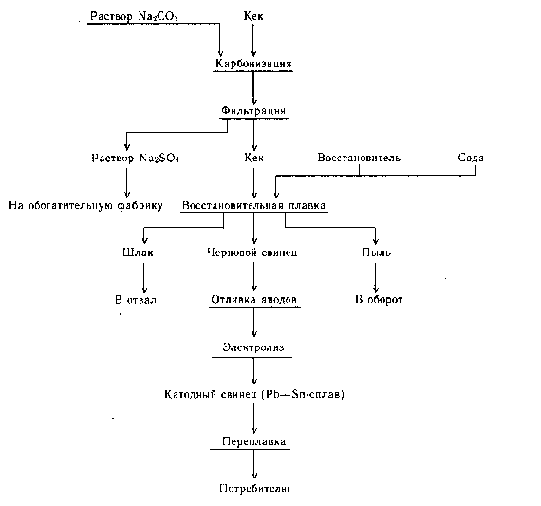

Рис.1. Технологічна схема переробки свинецсодержащих Кекова

Основним недоліком прямого вилуговування Кекова є накопичення в розчині іона S0 4 2 -, яке негативно позначається на показниках подальших операцій. Висновок сульфат-іона у вигляді нерозчинного CaSO 4 пов'язаний з додатковими операціями і отриманням гіпсового промпродукту, які ускладнюють технологію.

Тому раціональніше попередньо виводити сірку з свинецсодержащих відходів, наприклад, карбонізацією останніх у концентрованих розчинах карбонату натрію (калію): PbS0 4 + Na 2 CO 3 = РbСО 3 + Na 2 S0 4. Нами встановлено, що найкращі результати досягаються карбонізації при концентрації Na 2 S0 3 150г/дм 3, Ж: Т = 5: 1, тривалості 40-60 хв. У кінцевому розчині містилося, г / дм 3: 0,2 Сu, 2,3 Pb, 0,4 Zn; кек після карбонізації містив 53% РЬ (97-98% карбонатної форми) і 0,5% Сu, цинк практично повністю переходив у розчин . Отриманий після карбонізації розчин сульфату натрію придатний для використання в схемі флотаційного збагачення руд.

У лабораторних умовах нами досліджені варіанти роздільного та поєднаного процесів вилуговування і електроосадження стосовно карбонизовані свинцевим і свинцево-олов'яним техногенним продуктам.

У першому варіанті проводили вилуговування Кекова в розчинах сульфамінової кислоти (100-120 г / дм 3) протягом 3 годин. Реакція комплексоутворення протікає за схемою: NH 2 SO 3 H + РbСО 3 = NH 2 SO 3 Pb + H 2 O + CO 2.

Витяг свинцю в розчин становить 80-85%. Після фільтрації розчин направляють у електролізер (D R = 150 А / м 2, U = 1,9-2,0 В).

При суміщеному процесі електровищелачіванія в двокамерному електролізері з тканинної мембраною в катодного осередку облягали свинець, а анодний підживлювали новими порціями вихідного кеку. У цьому випадку конструкція електролізера не забезпечувала надійної циркуляції розчину через тканинну мембрану і зручною розвантаження нерозчиненого залишку.

Обговорювані технології гідрометалургійної переробки свинецсодержащих відходів мають ряд загальних недоліків: необхідна попередня водна промивка Кекова з утворенням значних кількостей токсичних промислових вод, утилізація яких ускладнена; утруднюється фільтрація пульп після відмивання, вилуговування та інших операцій, особливо при підвищенні вмісту в кеках оксиду олова; електроекстракція свинцю із забруднених розчинів призводить до утворення губчастих опадів, що потребують додаткового рафінування; більшість гідрометалургійних операцій з свінецсодержащіе розчинами вимагають додаткових витрат на безпечне обслуговування.

Для переробки свинецсодержащих техногенних відходів цікаві комбіновані технології, головний операцією яких є відновна плавка на чорновий свинець (рис.1). Для виключення викидів сірчистого ангідриду перед плавкою кекі слід піддавати карбонізації за технологією, описаної вище. Після сушіння і окативанія карбонатний продукт переробляють в електропечі, отримують чорновий свинець (95-97%). У цьому випадку в чорновій метал витягується 95-96% свинцю, а 90-95% цинку переходить в газову фазу.

Чернової свинець піддають електролітичному рафінування в сульфамінова (для отримання катодного осаду Pb-Sn-сплаву) або фторборатних (для отримання марочного свинцю) електролітах. Розрахунки показали ефективність комбінованої технології.

***Література***

1. Смирнов М.П., ​​Сорокіна В.С. Герасимов Р.А. Організація екологічно чистого гідроелектрохіміческого виробництва свинцю з вторинної сировини в Росії / / Кольорові метали. - 1996. - № 9. - С.13-17.

2. Комплексна переробка цинк - і свинецсодержащих пилу підприємств кольорової металургії / Карелів С.В., Мамяценков С.В., Набойченко С.С. и др. - М., 1996. - 41с.

3. Морачевський А.Г., Вайсгант З.І., Демидов А.І. Переробка вторинної свинцевого сировини. - СПб.: Хімія, 1993. - 173с.

4. Регенерація аміну при гідрометалургійному добуванні свинцю з медеелектролітних шламів / Взородов С.А., Каковськи І.А., Шевельова Л.Д. и др. / / Кольорові метали. - 1984. - № 12. - С.28.